Datos Generales del Proyecto
Nombre del Proyecto / Sistema: Control de nanomateriales de laboratorio
Nombre del Equipo / Grupo: N-Stack
Grupo y Turno: TI-3D / Matutino
Integrantes del Equipo:
Castro Cota Lizbeth Andrea - 0325109782
Chavez Iturbide Melanie Jayurima - 0325109777
Lopez Ruiz Melissa Geraldine - 0324108144
Agustimiano Gonzalez Valeria Alejandra - 0325109786
Carrera / Programa Académico: TSU en Desarrollo de Software Multiplataforma
Docente de Proyecto Integrador: Maria del Carmen Vargas García
Fecha de Entrega: 02/10/2026

1. Problemática Seleccionada, Delimitada y Sustentada

1.1 Descripción de la Problemática Central
En los laboratorios de investigación, el control de los nanomateriales es necesario para conocer las cantidades disponibles, sus características, sus condiciones de almacenamiento y el uso que se les da. Sin embargo, cuando el inventario se administra mediante registros en papel, hojas de cálculo o documentos separados, mantener la información organizada y actualizada puede convertirse en una dificultad para el personal responsable.
Entre los principales problemas que pueden presentarse se encuentran las diferencias entre las cantidades registradas y las existencias físicas, los errores en las fechas de entrada y salida, la dificultad para localizar determinados materiales y la falta de seguimiento sobre quién los utiliza. Asimismo, cuando no se lleva un control adecuado de las fechas de caducidad o de las condiciones de almacenamiento, algunos materiales pueden permanecer sin utilizarse durante periodos prolongados, lo que puede ocasionar pérdidas y desperdicios.
Esta situación puede provocar que los investigadores inviertan más tiempo en buscar materiales o verificar su disponibilidad, además de generar compras innecesarias cuando no se conoce con certeza la cantidad existente. La falta de un historial de movimientos también dificulta identificar a las personas responsables de cada operación y consultar cuándo se recibió o retiró un material.
La situación deseada es contar con un control centralizado y actualizado que permita conocer las existencias reales, localizar los nanomateriales con mayor facilidad, identificar a los responsables de sus movimientos y consultar su historial. También se busca detectar oportunamente los niveles bajos de inventario y las fechas de caducidad próximas, para facilitar la planificación y mejorar la organización de las actividades del laboratorio.
Por lo tanto, el problema central consiste en las dificultades para mantener un registro preciso, actualizado y rastreable de los nanomateriales cuando su control depende de registros manuales o herramientas que no integran toda la información en un mismo lugar.

1.2 Delimitación del Problema
- Delimitación Espacial / Geográfica: Su alcance se limita al entorno interno de los laboratorios, en universidades y centros de investigación en Tijuana, Baja California como Nano Science Laboratories.
- Delimitación Temporal: El desarrollo del proyecto se realizará durante el periodo de octubre a noviembre de 2026, considerando las actividades de análisis, diseño y desarrollo establecidas en el calendario del equipo.
- Delimitación Poblacional: El sistema estará dirigido al personal autorizado que participa en el manejo y control de los nanomateriales. Se considera una población de 51 a 200 usuarios, integrada por administradores, investigadores y técnicos de laboratorio, de acuerdo con las funciones que desempeñan.
- Alcance del Proyecto:
  - Lo que SÍ incluirá el proyecto:
    - Registro de nanomateriales.
    - Almacenamiento de información detallada de cada nanomaterial (nombre, tipo, cantidad disponible, tamaño, unidad de medida, aplicación, fecha de registro y estado).
    - Control de entradas y salidas de materiales.
    - Actualización automática del inventario.
    - Consulta de disponibilidad de nanomateriales.
    - Generación de alertas por niveles bajos de existencias o agotamiento de materiales.
    - Gestión de usuarios del sistema.
    - Administración de roles y permisos.
    - Registro y seguimiento de movimientos de los nanomateriales.
    - Consulta de información histórica relacionada con el inventario.
  - Lo que NO incluirá el proyecto:
    - Control de equipos o instrumentos de laboratorio.
    - Administración financiera o contable del laboratorio.
    - Control de experimentos, resultados o proyectos de investigación.
    - Gestión de recursos humanos del personal.
    - Integración con sistemas externos de otras instituciones.
    - Monitoreo físico en tiempo real mediante sensores o dispositivos IoT.
    - Control de almacenamiento de sustancias diferentes a los nanomateriales.

1.3 Sustento y Contextualización
- Antecedentes:
Actualmente, en numerosos laboratorios de investigación el control de materiales, reactivos y suministros se realiza mediante registros manuales, hojas de cálculo o sistemas básicos de inventario. Aunque estas herramientas permiten llevar un control inicial de los recursos disponibles, diversos estudios indican que estos métodos son propensos a errores humanos, inconsistencias en los registros y dificultades para mantener información actualizada sobre las existencias disponibles. Según Laboratory Inventory Management Engine (LIME), muchos laboratorios continúan utilizando registros escritos o hojas de cálculo estáticas, lo que puede ocasionar desabastecimientos, sobre compras y pronósticos inexactos del inventario.

Asimismo, la gestión inadecuada del inventario en laboratorios puede generar retrasos en la ejecución de investigaciones, incremento de costos y dificultades para localizar materiales cuando son necesarios. De acuerdo con Lab Inventory Management Best Practices, la falta de registros precisos y actualizados puede provocar pérdidas de tiempo, compras duplicadas y ausencia de recursos esenciales para el desarrollo de experimentos.

Como respuesta a esta problemática, se han desarrollado diferentes sistemas de gestión de inventarios para laboratorios. Un ejemplo es Laboratory Inventory Management Engine (LIME), una herramienta diseñada para mejorar el seguimiento de materiales mediante códigos QR y actualizaciones en tiempo real, facilitando la organización y el control de los recursos del laboratorio.

En el ámbito de los nanomateriales, la trazabilidad y el control de los materiales adquieren una importancia aún mayor debido a sus características especiales y a su uso en procesos de investigación avanzada. Los sistemas de trazabilidad de nanomateriales buscan registrar el origen, las propiedades, el almacenamiento y el uso de estos materiales para garantizar una gestión más segura y eficiente durante todo su ciclo de vida.

Por ello, surge la necesidad de desarrollar un sistema especializado para la gestión de nanomateriales que permita registrar información detallada, controlar entradas y salidas, monitorear existencias en tiempo real, generar alertas de escasez y administrar usuarios con diferentes niveles de acceso, contribuyendo así a una mejor organización y administración de los recursos dentro de los laboratorios de investigación.

- Sustento Cuantitativo o Cualitativo: Actualmente el control de insumos mediante hojas de cálculo en laboratorios de investigación ocasionan desperdicios notables de un 20% en inventario por la caducidad no monitoreada o por la deterioridad de los nanomateriales. La falta de trazabilidad de entrada y salida ocasiona que los investigadores inviertan hasta un 15% de su tiempo en búsqueda de manual de reactivos que generan retrasos o compras innecesarias. Las condiciones de almacenamientos de partículas compromete bioseguridad del personal y validación y pruebas científicas por pruebas realizadas.
- Fuentes de Consulta:
- Quadros, N., Kuiken, T., Rajeski, D., & Hull, M. (2013). Nanomaterials inventory improved to help consumers, scientists track products. Lab Manager.
- National Institute for Occupational Safety and Health. (2012). General safe practices for working with engineered nanomaterials in research laboratories (DHHS/NIOSH).U.S. Department of Health and Human Services, Centers for Disease Control and Prevention.

2. Evidencia Inicial

2.1 Técnicas e Instrumentos de Recolección Utilizados
- [ ] Entrevistas a usuarios / partes interesadas (Stakeholders)
- [ ] Encuestas o cuestionarios aplicados
- [ ] Observación directa de procesos
- [X ] Revisión de documentos, formatos o registros existentes

2.2 Resumen de Hallazgos Clave
- Hallazgo 1: Se encontró registros en papel que presentan incongruencias en las fechas de salida de nanomateriales. Esto ocasiona diferencias entre el stock físico y el anotado.
- Hallazgo 2: Ausencia de alertas de caducidad o tiempo máximo del almacenamiento, provocando acumulaciones que terminan siendo desperdicios en los nanomateriales.
- Hallazgo 3: Dificultad e inversión excesiva de tiempo para averiguar qué investigador o personal retiró un material específico y para qué experimento se utilizó.

2.3 Registro Gráfico / Documental de Evidencias
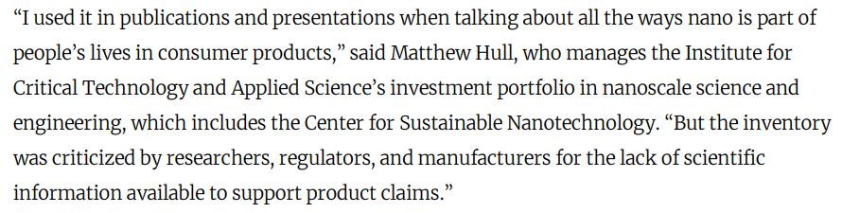
Figura 2.3.1. Evidencia documental sobre las fallas y críticas a los inventarios tradicionales estáticos, los cuales provocan inconsistencias y datos no confiables entre el registro y el stock real.

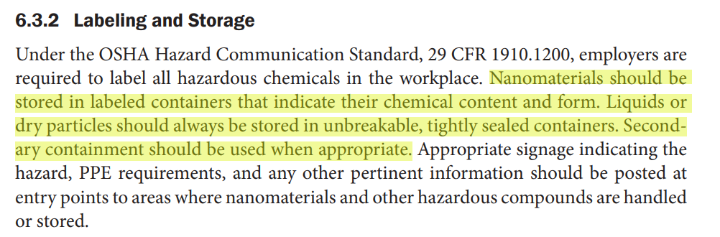
Figura 2.3.2. Lineamientos normativos de NIOSH que exigen el control del estado y almacenamiento adecuado de nanomateriales, justificando la necesidad de alertas preventivas en el sistema para evitar su degradación y desperdicio.

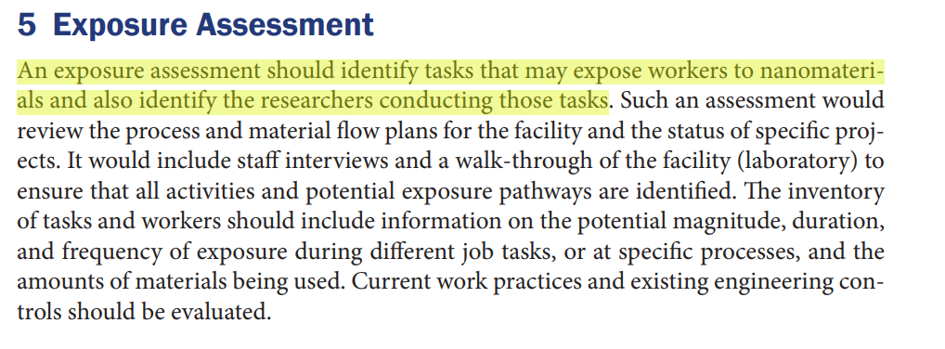
Figura 2.3.3. Directriz de bioseguridad de NIOSH que señala la importancia de identificar a los investigadores y las tareas o experimentos específicos realizados con cada material, respaldando la automatización del historial de movimientos por usuario. Exige textualmente que todo laboratorio debe identificar tareas/experimentos y a los investigadores responsables.
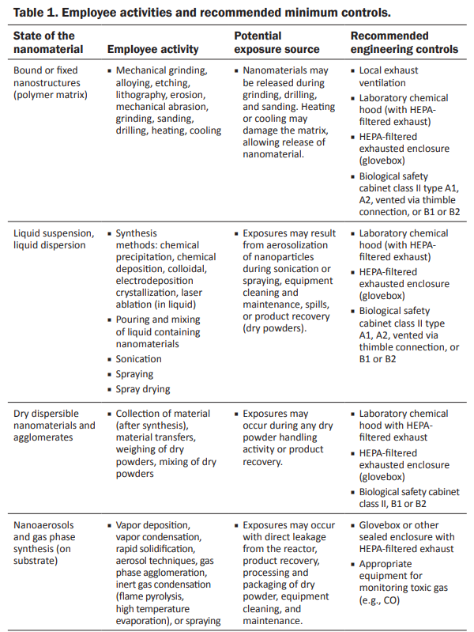
Figura 2.3.4. Matriz de actividades y controles mínimos recomendados por NIOSH, respaldando la necesidad de clasificar los nanomateriales por tipo, estado físico y aplicación en el sistema. Muestra que cada estado del nanomaterial (polvo seco, líquido, suspensión) y cada operación (pesaje, trasvase, sonicación) exige un nivel de control e inventario diferenciado.

3. Justificación

3.1 Importancia del Proyecto
El proyecto N-Stack (N-Stack) es importante porque busca mejorar la organización y el seguimiento de los nanomateriales utilizados en laboratorios de investigación. Cuando el inventario se administra mediante registros manuales o documentos separados, pueden presentarse errores en las cantidades disponibles, dificultades para localizar materiales y falta de información sobre sus movimientos.
La implementación de una herramienta digital permitirá centralizar los datos de los nanomateriales, actualizar las existencias mediante el registro de entradas y salidas y consultar el historial de movimientos. Asimismo, las alertas de stock bajo y caducidad ayudarán a identificar oportunamente situaciones que requieren atención, mientras que la administración de usuarios y permisos permitirá organizar el acceso a la información.
El beneficio esperado es reducir el tiempo dedicado a búsquedas y registros manuales, disminuir las inconsistencias del inventario y facilitar la planificación de las necesidades del laboratorio. Estos beneficios son congruentes con las dificultades de gestión identificadas en la literatura sobre inventarios de laboratorio, aunque su magnitud deberá comprobarse mediante pruebas y comparaciones antes y después de utilizar el sistema.

3.2 Impacto Esperado
- Impacto Social / Educativo: Facilitará la organización de las actividades de investigadores, técnicos y administradores, permitiendo consultar información de los materiales de manera más ordenada.
- Impacto Tecnológico: Permitirá centralizar el inventario mediante una aplicación desarrollada en Python y una base de datos MySQL, reduciendo la dependencia de registros dispersos.
- Impacto Económico / Operativo: Se busca reducir el desperdicio de nanomateriales, que en el sustento inicial se estima en un 20 %, así como disminuir el tiempo dedicado a buscar materiales, señalado en hasta un 15 %. Mediante el registro de entradas y salidas, las alertas de stock bajo y el control de las fechas de caducidad, N-Stack pretende mejorar el aprovechamiento de los materiales y facilitar la planificación del inventario.

3.3 Beneficiarios
- Beneficiarios Directos: Investigadores, trabajadores de laboratorio y administradores que realizan experimentos y gestionan el inventario, contarán con una herramienta para verificar la disponibilidad en tiempo real, registrar entradas/salidas y proteger la información mediante perfiles accesibles personalizados.
- Beneficiarios Indirectos: La institución educativa de investigación, coordinadores académicos, encargados de compras y docentes de proyecto integrador, beneficia mejor desempeño en auditorías y un ambiente de investigación más seguro y competitivo.

3.4 Análisis de Viabilidad
- Viabilidad Técnica: Este proyecto dispone del hardware y software necesarios, complementando con los conocimientos del equipo en programación orientada a objetos y diseño de bases de datos.
- Viabilidad Operativa: Puede ser aceptable por los usuarios (personal de laboratorio), ya que sustituye un proceso manual tedioso por una interfaz que simplifica el registro y consulta de materiales.
- Viabilidad de Tiempo: El de manera factible de completar en el periodo asignado, debido a que el alcance se acotó exclusivamente al control de nanomateriales, existencias y usuarios, excluyendo módulos complejos tales como proveedores.

4. Requerimientos Funcionales Iniciales
ID | Requerimiento Funcional | Descripción Breve | Prioridad (Alta / Media / Baja)
RF-01 | Registrar Nanomaterial | El sistema debe permitir dar de alta un nuevo nanomaterial almacenado de forma obligatoria: Nombre del material, Tipo/Categoría (ej. nanotubo, nanopartícula, punto cuántico), Tamaño (medido en nanómetros - nm), Cantidad disponible, Unidad de medida (ej. mg, ml, g), Aplicación/Uso principal, Fecha de registro (autogenerada por el sistema) y Estado Inicial. | Alta
RF-02 | Consultar y Buscar Nanomateriales | El sistema debe permitir buscar nanomateriales aplicando filtros individuales o combinados por: Nombre, Tipo, Rango de tamaño (nm), Aplicación y Estado actual | Alta
RF-03 | Modificar Ficha de Nanomaterial | El sistema debe permitir modificar la información de la ficha de un nanomaterial registrado, incluyendo nombre, tipo, tamaño, cantidad disponible, unidad de medida, aplicación y estado. Los cambios deberán guardarse para mantener actualizada la información del inventario. | Media
RF-04 | Actualización de Estado del Material | El sistema debe permitir cambiar el estado operativo del nanomaterial (ej. Disponible, En Cuarentena, Agotado, Descartado/Desechado). | Baja
RF-05 | Registrar Movimiento de Stock | El sistema debe registrar cada entrada, salida, ajuste o préstamo de un nanomaterial indicando: Nanomaterial involucrado, Tipo de movimiento (Entrada, Salida/Consumo, Ajuste), Cantidad movida, Fecha y hora del movimiento, Investigador/Usuario responsable y Motivo/Observaciones. | Media
RF-06 | Actualización Automática de Cantidad Disponible | Al registrar un movimiento de entrada o salida, el sistema debe recalcular y actualizar automáticamente la Cantidad disponible del nanomaterial correspondiente. | Alta
RF-07 | Consultar Historial de Movimientos | El sistema debe permitir consultar la trazabilidad completa de los movimientos de un nanomaterial específico o filtrar movimientos por Rango de fechas, Investigador o Tipo de movimiento. | Media
RF-08 | Administrar Tipos de Nanomateriales | El sistema debe permitir gestionar un catálogo centralizado de tipos o familias de nanomateriales (nombre del tipo y descripción) para evitar redundancias y errores de captura. | Media
RF-09 | Administrar Estados del Material | El sistema debe permitir definir y administrar los estados permitidos en el laboratorio. | Media
RF-10 | Autenticación e Inicio de Sesión de Usuario | El sistema debe permitir a los usuarios registrados (investigadores, técnicos, administradores) autenticarse mediante sus credenciales institucionales para acceder a las funcionalidades del sistema según los permisos asignados a su ROL. | Alta
RF-11 | Generar Alertas de Stock Bajo y Caducidad | El sistema debe generar alertas cuando la cantidad disponible de un nanomaterial alcance o sea inferior al mínimo establecido, cuando se agote o cuando su fecha de caducidad esté próxima o haya vencido. Para ello, deberá registrar la cantidad mínima y la fecha de caducidad correspondiente, cuando aplique. | Alta
RF-12 | Gestionar Usuarios y Roles | El sistema debe permitir al administrador registrar, consultar, modificar y desactivar cuentas de usuario, así como asignar roles y permisos según sus responsabilidades. Los permisos determinarán las funciones a las que cada usuario podrá acceder. | Alta

5. Aportes, Responsabilidades e Integración del Equipo

5.1 Organización y Roles del Trabajo Colaborativo
Nombre del Integrante | Rol Asignado | Responsabilidades Principales en el Proyecto
Castro Cota Lizbeth Andrea | Líder de Proyecto / Scrum Master | Coordinar actividades, dar seguimiento a la entrega y moderar reuniones.
López Ruiz Melissa Geraldine | Analista de Requerimientos | Diseñar instrumentos de recolección, entrevistar usuarios y documentar RF.
Chavez Iturbide Melanie Jayurima | Diseñador / Arquitecto | Prototipado de interfaz, diagramas de procesos y modelo de datos.
Agustimiano Gonzalez Valeria Alejandra | Desarrollador / Documentador | Pruebas técnicas, validación de herramientas y compilación del documento.

5.2 Estrategia de Trabajo Colaborativo y Comunicación
- Canales de Comunicación del Equipo: WhatsApp, Discord.
- Repositorio y Gestión de Archivos: GitHub, Google Drive.
- Mecanismo de Toma de Decisiones: Por medio de votación y consulta a los docentes.

6. Anexos Solicitados por Docentes de Materias Técnicas

Anexo A: Diagramas / Modelados Técnicos
El diagrama entidad-relación representa la estructura de la base de datos del sistema N-Stack, identificando las entidades principales, sus atributos y las relaciones entre ellas. Su finalidad es organizar la información necesaria para registrar los nanomateriales, controlar las existencias, consultar los movimientos realizados y administrar los usuarios del sistema.
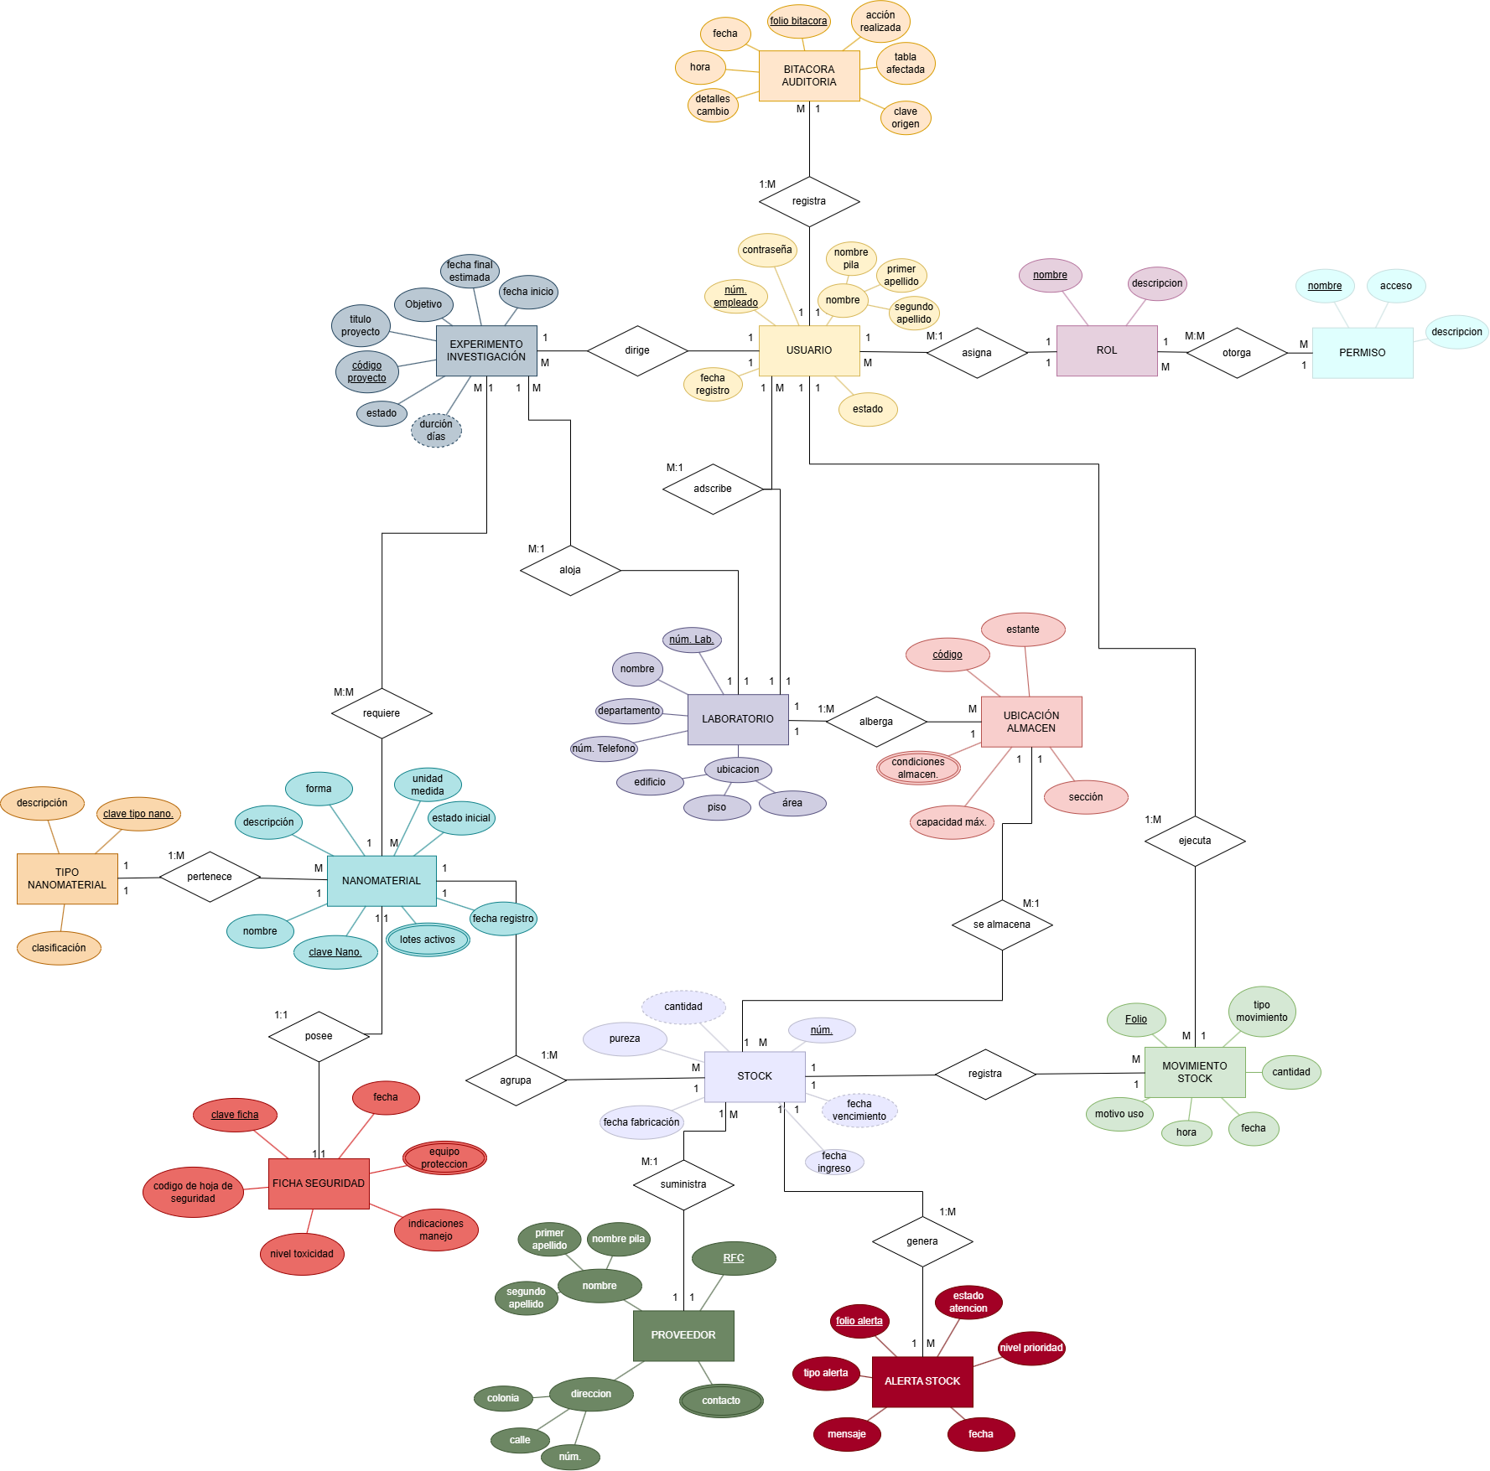

Anexo B: Especificaciones de Infraestructura / Herramientas
- Lenguajes / Frameworks: Python
- Base de Datos: MySQL
- Herramientas de Diseño: Figma

📷 Lista de Cotejo Previa a la Entrega (Checklist del Alumno)
- [X] Todos los integrantes figuran con nombre y matrícula.
- [X] La problemática está acotada (delimitación geográfica, temporal y de usuarios).
- [X] Se adjuntó evidencia real (gráficas, fotos o tablas).
- [X] Se incluyeron al menos 5 requerimientos funcionales claros.
- [X] Se definieron los roles y canales de trabajo en equipo.
- [X] Se adjuntaron los anexos técnicos solicitados por otros profesores.
- [X] Se borraron las instrucciones entre paréntesis antes de guardar el documento final.

